Aufgabenformular

Fach | Russisch
Kompetenzbereich | Funktionale kommunikative Kompetenz
Kompetenz | Leseverstehen
Niveaustufe(n) | D
Standard | Die Schülerinnen und Schüler können  kurzen, einfachen – auch authentischen –Texten zu vertrauten Alltagsthemen angeleitet Hauptaussagen (global) und Einzelinformationen (selektiv) entnehmen, wenn sie nur einen sehr geringen Anteil unbekannter Wörter und Wendungen enthalten und ggf. visuelle Hilfen das Verstehen unterstützen.  angeleitet einfache Lesetechniken sowie erste Strategien zur Bedeutungserschließung anwenden. [orientiert an A1/GeR]  (RU-K1.2 D)
ggf. Themenfeld | Gesellschaft und öffentliches Leben  (RU-I2)
ggf. Bezug Basiscurriculum (BC) oder übergreifenden Themen (ÜT)
ggf. Standard BC
Aufgabenformat
offen |  | halboffen | geschlossen X
Erprobung im Unterricht:
Datum |  | Jahrgangsstufe: | Schulart:
Verschlagwortung | Leseverstehen; Einkaufen; Kaufhaus; чтение; покупки; магазин

Aufgabe und Material:

Понимание при чтении.

Ты в большом магазине в Москве. Прочитай информацию и вопросы. Отметь правильные ответы а) или b). У тебя есть 15 минут.

Übersetzung der Aufgabenstellung
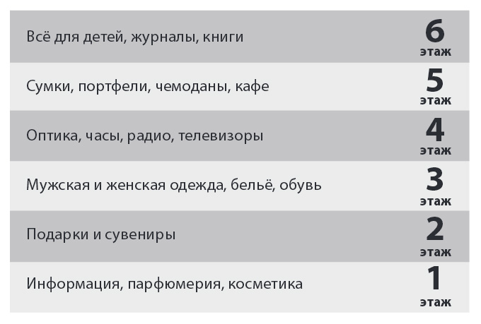
Du befindest dich in einem großen Kaufhaus. Lies die Informationen und die Fragen. Markiere anschließend die Lösung a) oder b). Du hast 15 Minuten.
1 Ты хочешь купить матрёшку. Тебе надо идти
а) на 1 этаж.
b) на 2 этаж.
2 Тебя интересует, сколько стоит зимнее пальто. Ты идёшь
a) на 3 этаж.
b) на 4 этаж.
3 Ты хочешь купить подарок брату. Ему 5 лет. Ты идёшь
a) на 5 этаж.
b) на 6 этаж
4 Ты хочешь выпить кофе или какао. Ты идёшь
a) на 1 этаж.
b) на 5 этаж
5 Ты хочешь купить роман «Гарри Поттер и орден Феникса». Ты идёшь
a) на 4 этаж.
b) на 6 этаж
6 Ты хочешь спросить, где туалет. Ты идёшь
a) на 1 этаж.
b) на 6 этаж

© telc gGmbH, www.telc.net
Erwartungshorizont:
Die jeweils korrekte Antwort wurde angekreuzt.

Lösungen:

1 b)
2 a)
3 b)
4 b)
5 b)
6 a)

© telc gGmbH, www.telc.net

